КОМИТЕТ  РЕСПУБЛИКИ ТАТАРСТАН  ПО ОХРАНЕ ОБЪЕКТОВ КУЛЬТУРНОГО НАСЛЕДИЯ |  | ТАТАРСТАН РЕСПУБЛИКАСЫНЫӉ МӘДӘНИ МИРАС ОБЪЕКТЛАРЫН САКЛАУ КОМИТЕТЫ

ПРИКАЗ БОЕРЫК
№

О внесении изменения в приложение № 1 к приказу Комитета Республики Татарстан по охране объектов культурного наследия от 07.04.2020
№ 55-П «О внесении изменений в приказ Комитета Республики Татарстан по охране объектов культурного наследия от 09.10.2019
№ 114-П «Об утверждении границ территории объектов культурного наследия регионального значения, расположенных в г.Казани»

В соответствии с Федеральным законом от 25 июня 2002 года № 73-ФЗ «Об объектах культурного наследия (памятниках истории и культуры) народов Российской Федерации», Законом Республики Татарстан от 1 апреля 2005 года № 60-ЗРТ «Об объектах культурного наследия в Республике Татарстан», в целях сохранения и государственной охраны объектов культурного наследия регионального значения и их территорий, как объектов градостроительной деятельности особого регулирования, на основании заключения государственной историко-культурной экспертизы от 19.03.2026, п р и к а з ы в а ю:

- Внести изменение в п.132 приложения № 1 к приказу Комитета Республики Татарстан по охране объектов культурного наследия от 07.04.2020 № 55-П
«О внесении изменений в приказ Комитета Республики Татарстан по охране объектов культурного наследия от 09.10.2019 № 114-П «Об утверждении границ территории объектов культурного наследия регионального значения, расположенных в г.Казани» по объекту культурного наследия регионального значения «Дом, где жил А.Н.Толстой в 1845-1846 гг.», расположенного по адресу: Республика Татарстан, г.Казань, ул. Большая Красная, д. 68, изложив его в новой редакции.
- Контроль за исполнением настоящего приказа оставляю за собой.

Председатель И.Н. Гущин

Приложение № 1
к приказу Комитета
Республики Татарстан по охране объектов культурного наследия
от __________ 2026 года № _____

Границы территории

объекта культурного наследия регионального значения
«Дом, где жил А.Н.Толстой в 1845-1846 гг.», расположенного по адресу:
Республика Татарстан, г.Казань, ул. ул. Большая Красная, 68

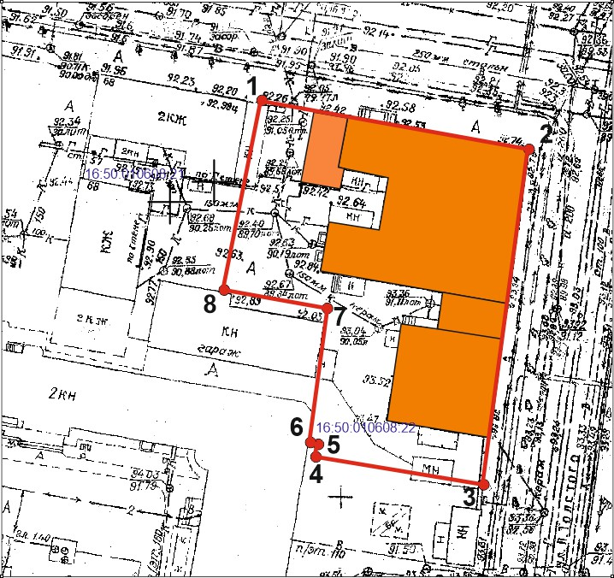
Карта (схема) границ территории объекта культурного наследия регионального значения «Дом, где жил А.Н.Толстой в 1845-1846 гг.», расположенного по адресу:
Республика Татарстан, г.Казань, ул. ул. Большая Красная, 68

Условные обозначения:
 | - границы территория объекта культурного наследия
 | -объект культурного наследия
1 | - характерная точка границ территории объекта  культурного наследия
16:50:010608:21  16:50:010608:22 | - кадастровый номер земельного участка

Текстовое описание
границ территории объекта культурного наследия регионального значения «Дом, где жил А.Н.Толстой в 1845- 1846 гг.», расположенного по адресу: Республика Татарстан, г.Казань, ул. Большая Красная, д. 68
Границы территории объекта культурного наследия регионального значения «Дом, где жил А.Н.Толстой в 1845-1846 гг.», расположенного по адресу: Республика Татарстан, г.Казань, ул. Большая Красная, д. 68, проходят:

Прохождение границы |  | Описание прохождения границы
от точки | до точки | Описание прохождения границы
1 | 2 | от точки 1 в северо-восточном направлении по передней границе земельного участка с кадастровым номером 16:50:010608:22 на расстоянии 36,82 м до точки 2
2 | 3 | от точки 2 в юго-восточном направлении  по внутриквартальной территории земельного участка,  по передней границе земельного участка с кадастровым номером 16:50:010608:22 на расстоянии 47,25 м до точки 3
3 | 4 | от точки 3 в юго-западном направлении  по внутриквартальной территории земельного участка, задней границе земельного участка с кадастровым номером 16:50:010608:22 на расстоянии 22,74 м до точки 4
4 | 5 | от точки 4 в северо-западном направлении  по внутриквартальной территории земельного участка, задней границе земельного участка с кадастровым номером 16:50:010608:22 на расстоянии 1,76 м до точки 5
5 | 6 | от точки 5 в юго-западном направлении  по внутриквартальной территории земельного участка,  задней границе земельного участка с кадастровым номером 16:50:010608:22 на расстоянии 0,89 м до точки 6
6 | 7 | от точки 6 в юго-западном направлении  по внутриквартальной территории земельного участка  с кадастровым номером 16:50:010608:22 на расстоянии 20,24 м до точки 7
7 | 8 | от точки 7 в северо-западном направлении  по внутриквартальной территории земельного участка  с кадастровым номером 16:50:010608:22 на расстоянии 14,10 м до точки 8
8 | 1 | от точки 8 в юго-восточном направлении  по внутриквартальной территории земельного участка,  по передней границе земельного участка с кадастровым номером 16:50:010608:22 на расстоянии 25,26 м до точки 1

Таблица характерных точек
границ территории объекта культурного наследия регионального
значения «Дом, где жил А.Н.Толстой в 1845-1846 гг.», расположенного по адресу: Республика Татарстан, г.Казань, ул. Большая Красная, д. 68

№ п/п | Координаты точки в местной системе координат (МСК-16)
№ п/п | X | Y
1 | 476524.04 | 1306682.70
2 | 476517.54 | 1306718.94
3 | 476470.73 | 1306712.49
4 | 476474.46 | 1306690.06
5 | 476476.21 | 1306690.28
6 | 476476.61 | 1306689.48
7 | 476496.64 | 1306692.38
8 | 476499.13 | 1306678.50
1 | 476524.04 | 1306682.70

